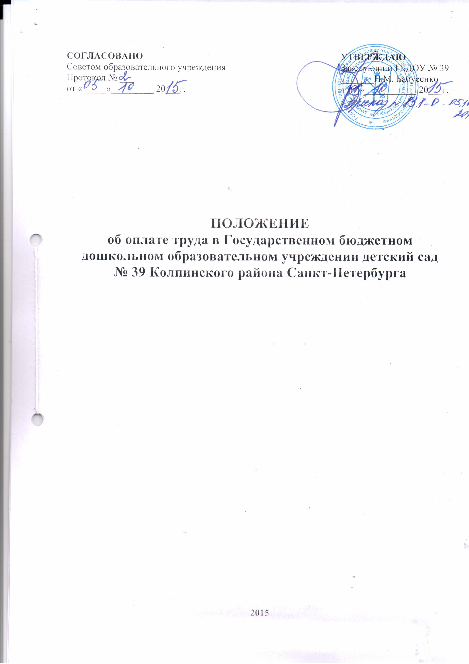
1.ОБЩИЕ ПОЛОЖЕНИЯ

  - Настоящее Положение об оплате труда работников Государственного бюджетного дошкольного образовательного учреждения детский сад № 39 комбинированного вида Колпинского района Санкт-Петербурга (далее ГБДОУ), разработано в соответствии с Трудовым кодексом Российской Федерации, федеральными законами и иными нормативными правовыми актами Российской Федерации, регулирующими правоотношения в сфере оплаты труда работников государственных учреждений Санкт-Петербурга.
  - Настоящее Положение определяет систему оплаты труда работников ГБДОУ, которая включает в себя размеры должностного оклада, тарифной ставки (оклада), выплаты компенсационного и стимулирующего характера, устанавливаются коллективным договором, локальными нормативными актами ГБДОУ в соответствии с федеральными законами и иными нормативно-правовыми актами Российской Федерации, Законом Санкт-Петербурга и особенностями оплаты труда работников государственных учреждений Санкт-Петербурга, определенными Правительством Санкт-Петербурга в соответствии с законом Санкт-Петербурга.
  - Система оплаты труда включает следующие понятия и термины:
- заработная плата – вознаграждение за труд в зависимости от квалификации работника, сложности, количества, качества и условий выполняемой работы, а также выплаты компенсационного и стимулирующего характера;
- окладная система оплаты труда (далее – ОСОТ) – совокупность окладов, надбавок к ним и доплат, установленных за выполнение трудовых обязанностей и норм труда в соответствии с базовым коэффициентом и коэффициентами надбавок и доплат;
- базовая единица – размер базовой единицы, принимаемой для расчета должностных окладов и тарифных ставок (окладов) работников государственных учреждений, финансируемых за счет бюджета Санкт-Петербурга, устанавливается законом Санкт-Петербурга о бюджете Санкт-Петербурга на очередной финансовый год и подлежит ежегодной индексации на величину не менее уровня инфляции (потребительских цен);
- базовый коэффициент – относительная величина, зависящая от уровня образования и применяемая для определения базового оклада;
- базовый оклад – размер оплаты труда работника, рассчитанный как произведение базовой единицы на базовый коэффициент;
- повышающий коэффициент – относительная величина, определяющая размер повышения базового оклада;
- должностной оклад – гарантированный минимум оплаты труда работника с учетом повышающих коэффициентов, относящегося к конкретной профессионально-квалификационной группе, при соблюдении установленной трудовым законодательством РФ продолжительности рабочего времени, при выполнении работы с определенными условиями труда;
- фонд оплаты труда (далее ФОТ) – фонд, складывающийся из фонда должностных окладов, фонда ставок рабочих и доплат;
- фонд должностных окладов (далее ФДО) – сумма денежных средств, направляемых на оплату труда работников, включающая систему окладов с учетом повышающих коэффициентов;
- фонд надбавок и доплат (далее ФНД) – сумма денежных средств, направляемых на оплату видов работ в том числе не входящих в должностные обязанности работника, выплаты стимулирующего характера, за высокое качество работы, интенсивность и прочее, носящие как регулярный, так и разовый характер;
- доплаты – дополнительные выплаты к окладам, носящие компенсационный характер за дополнительные трудозатраты работника, которые связаны с условиями труда, характером отдельных видов и качеством труда;
- надбавки – дополнительные выплаты к окладам, носящие стимулирующий характер, могут носить постоянный или временный характер.
1.4. Перечень, максимальные размеры и порядок осуществления выплат стимулирующего характера устанавливаются коллективными договорами, соглашениями, локальными нормативными актами в соответствии с постановлениями Правительства Санкт-Петербурга, определяющим показатели и критерии оценки эффективности труда работников государственных учреждений Санкт-Петербурга.
1.5. Оплата труда руководителей, специалистов и служащих ГБДОУ производится на основе схемы расчета должностных окладов руководителей, специалистов и служащих государственных учреждений Санкт-Петербурга согласно закону Санкт-Петербурга.
1.6. Оплата труда рабочих ГБДОУ производится на основе тарифной сетки по оплате труда рабочих государственных учреждений Санкт-Петербурга согласно закону Санкт-Петербурга.

- ПОРЯДОК И УСЛОВИЯ ОПЛАТЫ ТРУДА. ОСНОВНЫЕ УСЛОВИЯ ОПЛАТЫ ТРУДА.

  - Размер должностного оклада руководителя, специалиста, служащего государственного учреждения определяется путем суммирования базового оклада и произведений базового оклада на повышающие коэффициенты к базовому окладу.
Размер базового оклада руководителя, специалиста и служащего ГБДОУ устанавливается как произведение базовой единицы на базовый коэффициент.
Базовый коэффициент устанавливается исходя из уровня образования руководителя, специалиста и служащего государственного учреждения Санкт-Петербурга (коэффициент уровня образования) в размере согласно таблице 1.
Повышающие коэффициенты к базовому окладу устанавливаются исходя из стажа работы, условий труда, типов, видов учреждений и их структурных подразделений (коэффициент специфики работы), масштаба и сложности руководства учреждением (коэффициент масштаба управления) и должности занимаемой в системе управления учреждением (коэффициент уровня управления), в размере согласно таблице 1.

№ | Наименование коэффициента | Основание для повышения величины базовой единицы | Величина базового коэффициента и повышающих коэффициентов для категорий работников
№ | Наименование коэффициента | Основание для повышения величины базовой единицы | Руководитель | Специалисты | Служащие
1 | 2 | 3 | 4 | 5 | 6
1.1 | Коэффициент уровня образования | Высшее профессиональное образование, аспирантура | 1.60 | 1.60 | 1.04
1.1 | Коэффициент уровня образования | Высшее профессиональное образование «Специалист», «Магистр» | 1.50 | 1.50 | 1.04
1.1 | Коэффициент уровня образования | Бакалавр | 1.40 | 1.40 | 1.04
1.1 | Коэффициент уровня образования | Среднее профессиональное (сред.спец.) | 1.30 | 1.30 | 1.04
1.1 | Коэффициент уровня образования | Среднее профессиональное (нач.проф) | 1.28 | 1.28 | 1.04
1.1 | Коэффициент уровня образования | Среднее общее | 1.04 | 1.04 | 1.04
1.1 | Коэффициент уровня образования | Основное общее | 1.00 | 1.00 | 1.00
1.2 | Коэффициент уровня управления | Руководитель 1 уровня | 0.7 | - | -
1.2 | Коэффициент уровня управления | Руководитель 2 уровня  (заместители) | 0.5 | - | -
1.2 | Коэффициент уровня управления | Руководитель 3 уровня  (руководители структурных подразделений) | 0.3 | - | -
1.3 | Коэффициент масштаба управления | Группа 1 | 0.4 - 0.8 | - | -
1.3 | Коэффициент масштаба управления | Группа 2 | 0.3 - 0.6 | - | -
1.3 | Коэффициент масштаба управления | Группа 3 | 0.25 – 0.55 | - | -
1.3 | Коэффициент масштаба управления | Группа 4 | 0.20 – 0.50 | - | -
1.4 | Коэффициент стажа | Свыше 20 лет | Не учитывается | 0.5 | 0.25
1.4 | Коэффициент стажа | 10-20 лет | Не учитывается | 0.48 | 0.2
1.4 | Коэффициент стажа | 5-10 лет | Не учитывается | 0.46 | 0.15
1.4 | Коэффициент стажа | 2-5 лет | Не учитывается | 0.45 | 0.1
1.4 | Коэффициент стажа | до 2 лет | Не учитывается | 0.33 | 0.05
1.5 | Коэффициент специфики | Новые технологии | - | 0.2 | -
1.5 | Коэффициент специфики | Подготовка к образовательному процессу | - | 0.35 | -
1.5 | Коэффициент специфики | Среднее специальное образование | - | 0.2 | -
Коэффициент стажа работы от 0 до 2 лет устанавливается педагогическим работникам, если они отвечают одновременно следующим требованиям:
- получили первое высшее или среднее профессиональное образование;
- приступили к педагогической деятельности в образовательном учреждении не позднее трех лет после получения документа государственного образца о соответствующем уровне образования;
- состоял в трудовых отношениях с образовательным учреждением;
- имеют по основному месту работы не менее установленной действующим законодательством нормы часов педагогической работы за ставку заработной платы.
Для определения размера должностного оклада руководителей государственных учреждений Санкт-Петербурга и руководителей их структурных подразделений, применяются следующие повышающие коэффициенты к базовому окладу: коэффициенты специфики работы, квалификации, масштаба и уровня управления.
При определении коэффициента масштаба управления учитывается:
- группа по оплате труда руководителей государственных образовательных учреждений. Талица 2.

№ | Тип (вид) государственного образовательного учреждения | Группа по оплате труда руководителей в зависимости от суммы баллов по объемным показателям
1 | дошкольное учреждение | 1 группа | 2 группа | 3 группа | 4 группа
1 | дошкольное учреждение | Свыше 500 | до 500 | до 350 | до 200
- объемными показателями, характеризующими масштаб управления государственными образовательными учреждениями, финансируемыми за счет средств бюджета Санкт-Петербурга.
Для определения размера должностного оклада специалистов и служащих государственных учреждений Санкт-Петербурга применяются следующие повышающие коэффициенты к базовому окладу: коэффициенты стажа работы, специфики работы, квалификация.
КОЭФФИЦИЕНТ специфики работы, устанавливаемый работникам государственных образовательных учреждений Санкт-Петербурга, согласно таблице 3:

№ | Государственное образовательное учреждение, категория работников | Коэффициент специфики работы
1 | 2 | 3
 | Дошкольные образовательные учреждения
 | детский сад с группами компенсирующей направленности | 0.15 - 0.20
 | работники, имеющие среднее специальное образование и замещающие должность воспитателя детского сада | 0.20
 | Педагогические работники, реализующие основную общеобразовательную программу дошкольного образования и осуществляющие подготовку к образовательному процессу | 0.35

  - Размер тарифной ставки (оклада) рабочих государственных учреждений Санкт-Петербурга определяется путем умножения базовой единицы на тарифный коэффициент, согласно таблице 4:

Размер оплаты труда | 1 | 2 | 3 | 4 | 5 | 6 | 7 | 8
Тарифный коэффициент | 1.12 | 1.15 | 1.20 | 1.23 | 1.26 | 1.29 | 1.33 | 1.43

  - Размер базовой единицы принимаемой из расчета должностных окладов и тарифных ставок (окладов) работников государственных учреждение Санкт-Петербурга, устанавливается законом Санкт-Петербурга о бюджете Санкт-Петербурга на очередной финансовый год и подлежит ежегодной индексации на величину не менее уровня инфляции (потребительских цен).
  - Фонд оплаты труда работников государственных учреждение Санкт-Петербурга формируется исходя из объемов лимитов бюджетных обязательств бюджета Санкт-Петербурга.

- РАЗМЕР ФОНДА НАДБАВОК И ДОПЛАТ.

  - Размер фонда надбавок и доплат образовательного учреждения определяется исполнительным органом государственной власти Санкт-Петербурга, в ведении которого находится образовательное учреждение – администрация Колпинского района Санкт-Петербурга.
  - Образовательное учреждение самостоятельно определяет размер доплат и надбавок к должностным окладам работников государственных образовательных учреждений, финансируемых за счет средств бюджета Санкт-Петербурга, порядок и условия их применения устанавливаются локальными нормативными актами, дополнительными соглашениями в соответствии с трудовым законодательством и иными нормативно правовыми актами, содержащими нормы трудового права, в пределах сфер, направленных на оплату труда с учетом того, что квалификация работников образовательных учреждений, сложность выполняемых работ, условия труда, стаж работы учтены в размерах должностных окладов, тарифных ставок.
  - Руководителю ГБДОУ размер коэффициента специфики работы для определения должностного оклада, а также доплаты, надбавки и премии устанавливаются по решению администрации Колпинского района Санкт-Петербурга.

- ДРУГИЕ ВОПРОСЫ ОПЛАТЫ ТРУДА.

  - Штатное расписание ГБДОУ ежегодно утверждается заведующим в пределах соответствующей части ФОТ и согласуется с администрацией Колпинского района Санкт-Петербурга.
  - В штатное расписание ГБДОУ включаются должности руководителей, педагогического персонала, служащих, рабочих.
  - Численный состав работников ГБДОУ должен быть достаточным для гарантированного выполнения функций, задач, объемов и работ, установленных учредителем.
  - Особенности оплаты труда:
- оплата труда педагогического персонала устанавливается исходя из тарифицируемой педагогической нагрузки и стимулирующих выплат, установленных показателями и критериями эффективности деятельности педагогических работников;
- норма часов преподавательской работы за ставку заработной платы, являющаяся нормируемой частью педагогической работы, устанавливается в соответствии с действующими нормативными актами.

